BIM avec Blender
- IfcOpenShell
- bonsaibim.org
- Free, open source, native IFC authoring platform
- Bonsai for dummies
- BonsaiBIM @ BILT EUROPE 2025
- BlenderBIM.org
- BlenderBIM sur CodeAtlas
- BlenderBIM for Beginners par consult-bim
- Bonsai full demo ! Learn how to model this house in native IFC (Youtube)
- BlenderBim (now Bonsai) Addon Update - 24.06.02 (Youtube)
- Tutoriel BlenderBIM - Villa Le Sextant du Laboratoire des cultures numériques du projet architectural de l'EPFL.
- Blender tutorial applied to BIM methodology par ETS
- 2D Documentation
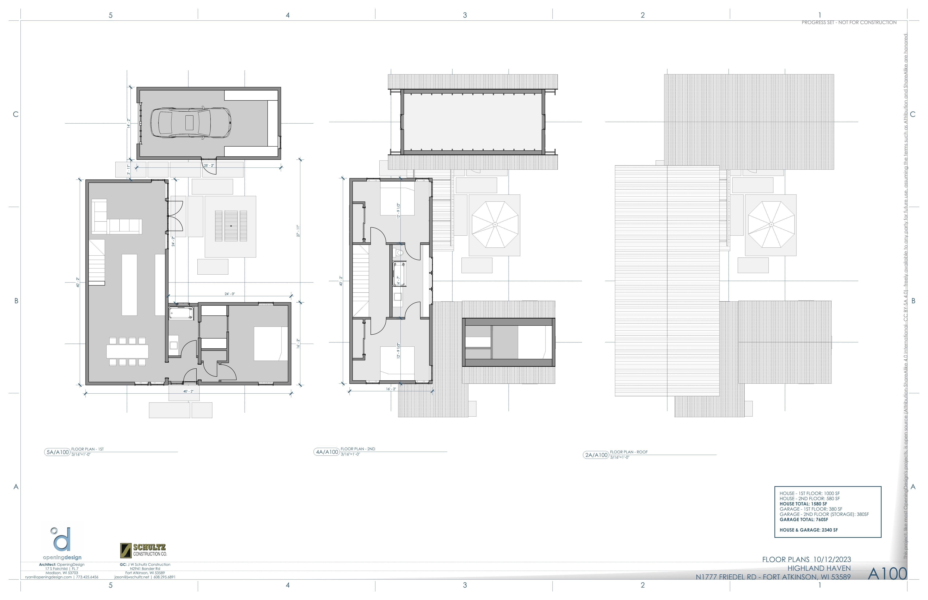
src

